ΕΕΕΕΚ ΜΥΣΤΡΑ
Σχολικό Έτος : 2019-2020
Ονομ/μο Εκπ/κού: Χυτούδης Αλέξανδρος
Κλάδος: ΕΕΠ - ΠΕ28

Το σώμα μου
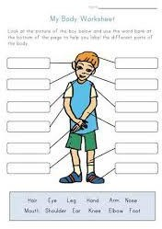Γράψε σε κάθε κουτάκι πως ονομάζεται κάθε σημείο του σώματος. Θα σε βοηθήσει η λίστα που βρίσκεται στο κάτω μέρος της σελίδας. Για να συμπληρωθεί το κάθε κουτάκι, πατήστε διπλό κλικ στο κάθε κουτάκι.

Γόνατο | Μάτι | Χέρι | Μαλλια | Πατούσα | Αυτί
Αγκώνας | Ώμος | Στόμα | Πόδι | Δάχτυλο | Μύτη

Με εκτίμηση
Αλέξανδρος Χυτούδης
Φυσικοθεραπευτής M.Sc

emathima.gr

